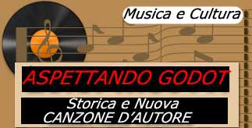 | 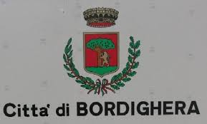
Presentano

“D’AUTORE E D’AMORE”

Torna la Storica Canzone d’Autore
BORDIGHERA 25 e 26 Agosto
Giardini Chiesa Anglicana ore 20,45

Claudio Lolli, Mimmo Locasciulli, Tito Schipa Jr e Flaco Biondini sono i 4 assi della Storica Canzone d’Autore che l’associazione “Aspettando Godo” schiera in occasione di questa spettacolare Rassegna.

Per l’associazione, che ha sede in Taggia, provincia di Imperia, si tratta di un ritorno in terra di Liguria, dopo aver girovagato negli ultimi anni su tutto il territorio nazionale per portare avanti il proprio programma di tutela culturale della storica canzone d’autore. L’evento è inserito nelle manifestazioni estive del Comune di Bordighera.

Si tratta di quattro grandi artisti che hanno nobilitato le origini più pure e romantiche della Canzone d’Autore, furono tutti tra gli ex ragazzi di Amilcare Rambaldi, che negli anni ’70 diede vita a quella meravigliosa realtà chiamata Club Tenco.
Si tratta di un’occasione da non perdere per rivedere in azione Tito Schipa Jr, il creatore di Orfeo 9 , la più grande opera rock italiana e, in ordine temporale, la prima a vedere la luce nel panorama musicale mondiale. Mimmo Locasciulli, e le sue delicate canzoni con venature blues e jazz; Flaco Biondini, il chitarrista storico di Francesco Guccini; Claudio Lolli, il poeta degli umili, il cantore degli affanni, sogni e utopie di una generazione ormai lontana.. Ci sono tutti i presupposti per due serate di altissimo livello culturale-musicale.

Questo il programma:
Lunedì 25 Agosto ore 20,45 Mimmo Locasciulli e Tito Schipa jr in concerto, ripercorreranno al pianoforte alcuni tra i brani più significativi della loro carriera. Ad aprire la serata sarà Angelo Delfino, artista molto conosciuto in tutto il ponente ligure.
Martedì 26 Agosto ore 20,45: Claudio Lolli e Flaco Biondini in concerto. Lolli sarà accompagnato dalla band degli “Zingari Felici” composta da Paolo Capodacqua (chitarra acustica), Danilo Tomasetta (Sax) e Roberto Soldati (chitarra elettrica). Flaco Biondini sarà invece accompagnato da Oscar Del Barba (tastiere e fisarmonica) In apertura un intervento straordinario del cantautore spezzino Gian Luigi Ago.

L’ingresso sarà ad offerta libera a sostegno delle iniziative culturali musicali dell’associazione. Nel corso delle serate saranno estratte a sorte 4 chitarre con le firme autografe originali di Mimmo Locasciulli, Tito Schipa Jr, Claudio Lolli e Flaco Biondini.
Nella serata del 26 Agosto, dalle ore 20,30, sarà possibile visitare la mostra discografica ed editoriale con rarità assolute riguardante Claudio Lolli.

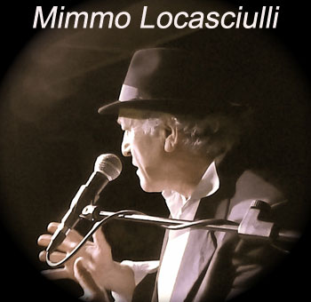 | 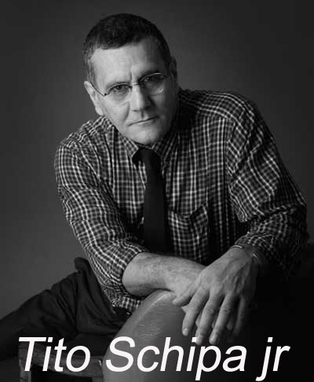
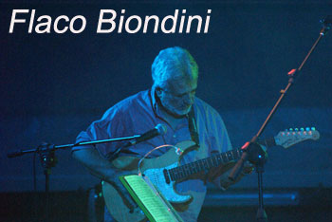 | 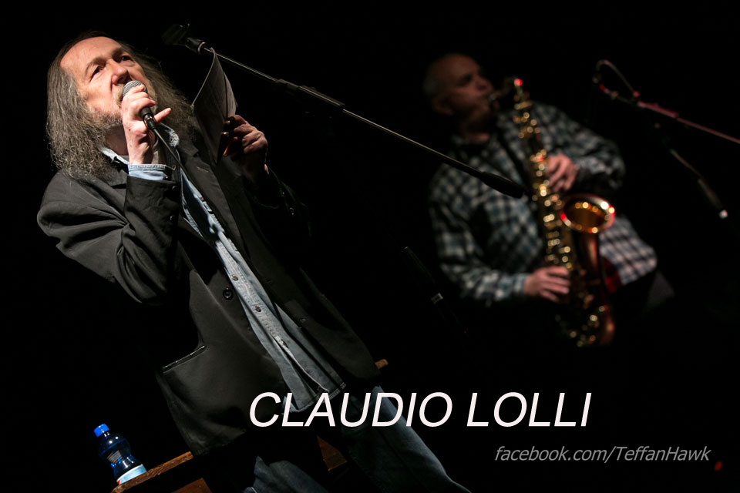

Info Concerto 3342449244 ass.aspettandogodot@libero.it
www.aspettandogodot.it

